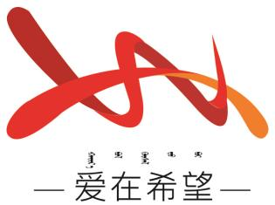

通辽经济技术开发区

新城街道希望新城社区工作简报

主办：希望新城社区党委 2025年4月14日

**观看警示教育专题片《反腐为了人民》**

为进一步加强党风廉政警示教育，敲响反腐倡廉警钟，强化纪律意识和规矩意识，以案为戒、以案示警，教育引导党员干部遵规守纪，切实提高拒腐防变能力。4月14日上午，希望新城社区组织全体干部观看警示教育专题片《反腐为了人民》。

专题片聚焦多起极具代表性的腐败案例，深刻揭示了“蝇贪蚁腐”对群众利益的严重损害以及对社会公平正义的巨大破坏。特别是校园餐、农村集体“三资”等与民生福祉紧密相连的领域案例，生动且深刻地揭露了腐败分子逐步堕落的轨迹，为大家敲响了沉重的警钟。

观看过程中，社区干部们全神贯注，被片中一个个真实案例所震撼。这些发生在民生领域的腐败行为，严重损害了群众利益，侵蚀了党的执政根基。大家纷纷表示，在今后的工作中，将时刻牢记为民的初心和宗旨，自觉遵守党纪国法，严格执行各项规章制度，坚决抵制各种腐朽思想的侵蚀，维护法律的尊严和权威。

此次观看活动，进一步增强了社区职工的廉洁自律意识，为提升社区服务水平、推动社区各项工作健康发展提供了有力保障。未来，希望新城社区将持续开展廉政教育活动，引导职工筑牢拒腐防变的思想防线，以实际行动践行全心全意为人民服务的宗旨 。

【影像资料】

